1. **Понятие неопределённости и ее виды**

Неопределенность – это ситуация, при которой невозможно установить взаимно-однозначное соответствие между объектами отображаемой реальности и объектами формализованного языка.

Виды неопределённости:

1) Качественная характеристика отсутствующей информации:

1. Неизвестность – информация практически отсутствует;
2. Недостоверность – информации собрано недостаточно или приблизительно
3. Неоднозначность – информация собрана, но противоречит друг другу, в связи с чем полностью определённое описание не определено.  
   2) Причины неоднозначности

* Физическая (внешняя среда) –
* Случайность (Стохастическая неопределённость) – в связи со случайностью событий, *любая* возможность внешней среды может стать реальностью.
* Неточность – не абсолютная точность измерений физическими приборами определённых параметров
* Лингвистическая (профессиональных язык исследователя) –использование конечного числа слов и конструкций языка для описания бесконечного множества разнообразных ситуаций:
* Полисемия – неопределённость значений слов
* Омонимия – одно и то же слово несет разные значения;
* Нечеткость – применение слова неоднозначно и размыто (177см – высокий или средний рост?)
* Неоднозначность смысла фраз:
* Синтаксическая – различная пунктуация несет разный смысл («казнить, нельзя помиловать», «казнить нельзя, помиловать»)
* Семантическая – синтаксически правильные слова и фразы не несут никакого смысла («Глокая куздра штеко будланула бокра и кудрячит бокренка»)
* Прагматическая – использование понятной информации, но не достигающей поставленной цели деятельности

1. **С каким типом неопределенности связана задача выбора варианта управления в условиях риска?**  
   Связана с неопределённостью вида «неоднозначность», причиной которой является физическая неопределённость (т.е. неопределённость изменений в условиях состояний *внешней среды*).
2. 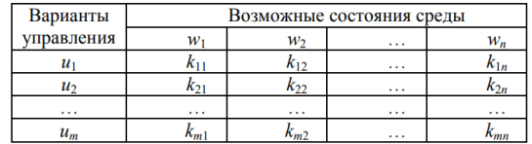**Общая постановка задачи выбора в условиях риска (цель, варианты управления, возможные ситуации, оценки и критерий эффективности).**Имеется ряд альтернативных вариантов управления ui (i = 1, …, m) системой, а также ряд возможных состояний wj (j = 1, … n) внешней среды.  
   Каждому i-му варианту управления для каждого j-го состояния среды могут быть сопоставлены значения эффективности системы kij.

Необходимо выбрать наиболее предпочтительный вариант управления. В зависимости от характера предпочтений лица, принимающего решения, используются различные критерии выбора.

1. **Метод оценки вариантов управления в условиях риска по критерию среднего выигрыша.**

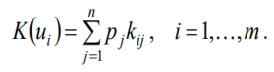Задаются вероятности состояний среды pj .   
Эффективность вариантов управления оценивается как среднее ожидаемое значение (математическое ожидание) оценок эффективности по всем состояниям среды:

Наилучшим считается вариант, имеющий максимальную эффективность:

1. **Метод оценки вариантов управления в условиях риска по критерию Лапласа.**

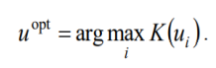Частный случай критерия среднего выигрыша.   
Применяется в случае, когда неизвестны вероятности состояний среды.   
В основе критерия лежит предположение, что, поскольку о состояниях обстановки ничего не известно, то их можно считать равновероятными.

Наилучшим считается вариант, имеющий максимальную эффективность:

1. **Метод оценки вариантов управления в условиях риска по критерию, Вальда.**

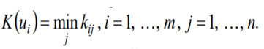Критерий осторожного наблюдателя (гарантирует определенный выигрыш при наихудших условиях).   
Критерий основывается на том, что, если состояние обстановки неизвестно, нужно поступать самым осторожным образом, ориентируясь на минимальное значение эффективности каждого варианта. Для каждого варианта находится минимальная из оценок по различным состояниям среды:

Наилучшим считается вариант, имеющий максимальную эффективность:

1. **Метод оценки вариантов управления в условиях риска по критерию максимакса.**

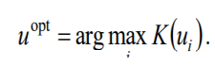Оптимистический критерий. Те, кто предпочитает им пользоваться, всегда надеются на лучшее состояние обстановки и, естественно, в большой степени рискуют. Варианты оцениваются по максимальному значению эффективности и в качестве оптимального выбирается вариант, обладающий наибольшим из максимумов:

Наилучшим считается вариант, имеющий максимальную эффективность:

1. **Метод оценки вариантов управления в условиях риска по критерию Гурвица.**

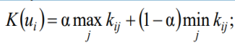При оценке и выборе систем неразумно проявлять как осторожность, так и азарт, а следует, учитывая самое высокое и самое низкое значения эффективности, занимать промежуточную позицию (взвешивать наихудшие и наилучшие условия). Для этого вводится коэффициент оптимизма, характеризующий отношение к риску лица, принимающего решение.   
Эффективность систем находится как взвешенная с помощью коэффициента α сумма максимальной и минимальной оценок:

Наилучшим считается вариант, имеющий максимальную эффективность:

При α = 0 критерий Гурвица сводится к критерию максимина, при α =1— к критерию максимакса. Значение α может определяться методом экспертных оценок.

1. **Метод оценки вариантов управления в условиях риска по критерию Сэвиджа.**

Как и критерий максимина (Вальда) он минимизирует потери эффективности при наихудших условиях.   
Для оценки систем на основе данного критерия матрица эффективности должна быть преобразована в матрицу потерь (риска). Каждый элемент матрицы потерь определяется как разность между максимальным (по всем вариантам) и текущим (для данного варианта) значениями оценок эффективности:

Затем оцените эффективность каждого варианта управления по формуле:

1. **Какие критерии относятся к крайнему оптимизму?**

критерий максимакса

1. **Какие критерии относятся к крайнему пессимизму?**

критерий Вальда   
критерий Сэвиджа

1. **Какие факторы влияют на выбор того или иного критерия?**

• природа конкретной задачи и ее цель (допустим риск или нужен гарантированный результат);

• причины неопределенности (случайный результат действия объективных законов природы, или действия разумного противника, стремящегося помешать в достижении цели);

• характер лица, принимающего решение (одни люди склонны к риску в надежде добиться большего успеха, другие предпочитают действовать всегда осторожно).